
Time new roman初号加粗，右对齐
黑体小1加粗
DS-9000/9100系列
硬盘录像机
黑体小初加粗
操作手册
宋体1号加粗
V1.0.1
Time new roman1号加粗

宋体5号灰色，左对齐



杭州海康威视数字技术股份有限公司
http://www.hikvision.com
宋体5号灰色，电子档建议保留日期信息
技术热线：400-700-5998

2009-7

此段声明必须要写！！！

非常感谢您购买我公司的产品，如果您有什么疑问或需要请随时联系我们。
本手册适用于DS-5000系列IA嵌入式网络硬盘录像机。
本手册可能包含技术上不准确的地方、或与产品功能及操作不相符的地方、或印刷错误。我司将根据产品功能的增强而更新本手册的内容，并将定期改进或更新本手册中描述的产品或程序。更新的内容将会在本手册的新版本中加入，恕不另行通知。

安全使用注意事项
型号系列 . 手册类型
宋体小1加粗，下空1行
使用本产品时请务必遵守以下事项：
- 硬盘录像机上不能放置盛有液体的容器（例如水杯）。
- 将硬盘录像机放置在通风良好的位置。
- 使硬盘录像机工作在允许的温度及湿度范围内。
- 硬盘录像机内电路板上的灰尘在受潮后会引起短路，请定期用软毛刷对电路板、接插件、机箱及机箱风扇进行除尘。

产品提供的功能
宋体小1加粗，下空1行
- DS-9000系列可以混合接驳模拟摄像机、网络摄像机和IP快球。
- DS-9100系列仅支持模拟摄像机。
- 每个模拟通道支持双码流压缩，其中主通道最高支持4CIF分辨率，子通道最高支持CIF分辨率。
- DS-9000系列的每个IP通道最大支持HD720P（1280*720）分辨率。
- 每个通道的视频编码参数独立可调，包括分辨率、帧率、码率、图像质量等。
- 每个通道支持定时和事件两套压缩参数。
- 支持复合流和视频流编码，复合流编码时音频和视频同步。
- 支持水印技术。

本地监控
  - 支持VGA、主辅音视频端口三个独立的本地输出。
  - 高清VGA显示，最高分辨率达1280*1024。
  - 支持1/4/6/8/9/16画面预览，预览通道顺序可调。
  - 支持预览分组切换、手动切换或自动轮巡预览，自动轮巡周期可设置。
  - 支持预览的电子放大。
  - 可屏蔽指定的预览通道。
  - 支持视频移动侦测、视频丢失检测、视频遮挡检测、视频输入异常检测。
  - 支持视频隐私遮盖。
  - 支持多种主流云台解码器控制协议，支持预置点、巡航路径及轨迹。
  - 云台控制时，支持鼠标点击放大、鼠标拖动跟踪功能。

硬盘文件管理
  - 最大支持8个SATA硬盘，可支持每个容量大于2TB的硬盘。
  - 支持硬盘S.M.A.R.T技术。
  - 支持硬盘休眠。
  - 支持硬盘盘组管理。
  - 文件格式与Windows系统兼容，采用硬盘空间预分配技术杜绝硬盘碎片的产生。

录像与回放
  - 支持循环写入和非循环写入两种模式。
  - 支持定时和事件两套压缩参数。
  - 录像触发模式包括手动、定时、报警、移动侦测、动测或报警、动测和报警等。
  - 每天可设定8个录像时间段，不同时间段的录像触发模式可独立设置。
  - 支持开关量报警及移动侦测的预录及延时录像。
  - 支持录像文件的锁定和解锁。
  - 支持本地冗余录像。
  - 支持指定硬盘内的录像资料仅供读取，只读属性。
  - 支持按通道号、录像类型、文件类型、起止时间等条件进行录像资料的检索和回放。
  - 支持回放时对任意区域进行局部电子放大。
  - 支持回放时的暂停、快放、慢放、前跳、后跳，支持鼠标拖动定位。
  - DS-9000/9100系列支持4路同步回放，其中DS-9000不同型号设备通过资源配置最大可支持8/16路同步回放。

资料备份
  - 支持通过USB接口进行备份。
  - 支持内置SATA刻录机进行备份。
  - 支持按文件和时间进行批量备份。
  - 支持回放时进行剪辑备份。
  - 支持备份设备的管理与维护。

报警与异常管理
  - 统一管理设备与IP通道的开关量报警输入/输出。
  - 统一管理设备与IP通道的视频遮挡报警、视频移动侦测、视频丢失报警。
  - 支持报警输入/输出的布防时间设置。
  - 支持视频丢失报警、视频移动侦测报警、视频遮挡报警、视频信号异常报警、输入/输出视频制式不匹配报警、非法访问报警、网络断开报警、IP冲突报警、硬盘错误报警及硬盘满报警。
  - 各种报警可触发弹出报警画面、声音警告、上传中心和触发报警输出，另视频移动侦测、开关量报警可触发任意通道录像；各种异常可触发声音警告、上传中心和触发报警输出。
  - 系统运行异常时可自恢复。

其它本地功能
  - 用户可以通过前面板按键、穿梭键、鼠标、遥控器、专用键盘等操作。
  - 三级权限用户管理，管理员可创建多个操作用户并设定其权限，权限可细化到通道。
  - 完备的操作、报警、异常及信息日志记录和检索。
  - 支持手动报警触发、清除。
  - 支持设备配置信息的导入/导出操作。

网络功能
  - 支持10M/100M/1000M自适应网络接口。
  - 支持TCP/IP协议簇，支持PPPoE、DHCP、DNS、DDNS、NTP、SADP、SMTP等协议。
  - 支持单播和组播，单播时支持TCP、UDP、RTP协议。
  - 支持远程搜索、回放、下载、锁定及解锁录像文件，支持断点续传。
  - 支持远程获取和配置参数，支持远程导出和导入设备参数。
  - 支持远程获取设备运行状态、系统日志及报警状态。
  - 支持远程按键操作。
  - 支持远程锁定、解锁面板按键和鼠标。
  - 支持远程格式化硬盘、升级程序、重启、关机等系统维护操作。
  - 支持RS-232、RS-485透明通道传输。
  - 报警和异常可上传远程报警主机。
  - 支持远程手动触发和停止录像。
  - 支持远程手动触发和停止报警输出。
  - 支持远程JPEG抓图。
  - 支持远程PTZ控制。
  - 支持语音对讲或语音广播。
  - 内嵌WEB Server。

开发支持
  - 提供Windows、Linux系统下的SDK软件开发包。
  - 提供演示的应用软件源码。
  - 提供应用系统的开发支持及开发培训服务。

目 录
1 操作必读 7
1.1 面板按键及指示灯说明 8
1.2 鼠标操作说明 9
1.3 菜单说明 10

操作必读

面板按键及指示灯说明
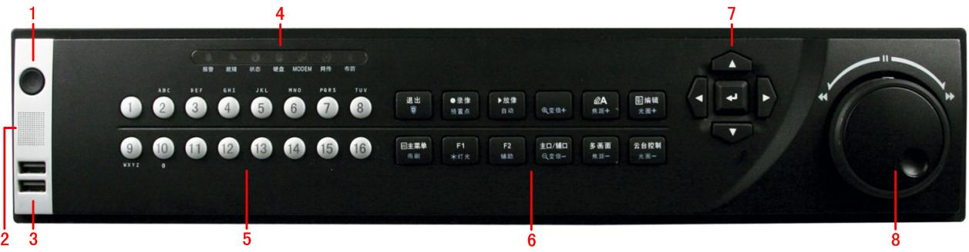
注意：布防：布防的状态默认为蓝色，所有布防设置均有效；当布防灯关闭后，报警、异常处理的布防将关闭，不会生效，但不影响通道的正常录像。

说明：布防：布防的状态默认为蓝色，所有布防设置均有效；当布防灯关闭后，报警、异常处理的布防将关闭，不会生效，但不影响通道的正常录像。

表格
序号 | 动 作 | 说 明
1 | 开关键/电源指示灯
2 | 右击
3 | 按住拖动
4
5

鼠标操作说明
序号

菜单说明
示例标识 | 名称 | 说明
 | 属性页 | 菜单中的操作界面，文中以双引号标注，如“基本配置”、“更多配置”。
 | 活动框 | 定位到某一菜单图标时可进入对应的下级菜单。
或 | 复选框 | 是否选择此项功能。
 | 下拉框 | 至少两个选项，仅可选一项。
 | 编辑框 | 可编辑字母、文字、符号。
 | 按钮 | 执行某些功能或进入下级设置菜单，文中以中括号标注，如[编辑计划]、[确认]。

科技呵护未来
First Choice for Security Professionals

